ПРАКТИКАЛЫҚ ЖҰМЫС 1
Сызықтарды қарындашпен сызу

Әдістемелік нұсқаулар. Сурет 1-гі үлгіге сәйкес 20-25 тұтас және штрих сызықтарды жүргізу. Екі квадратты өзара перпендикуляр сызықтармен бөлшектеңіз. Раманың ішінде қосымшада көрсетілген өлшемдерге сәйкес тікбұрыш пен екі квадрат өлшенеді, микроциркульдің көмегімен тікбұрыштың және бірінші квадраттың қарама-қарсы жақтарындағы сызықтардың ұштарын қояды. Алынған нүктелер өткір қарындашпен қосылады.

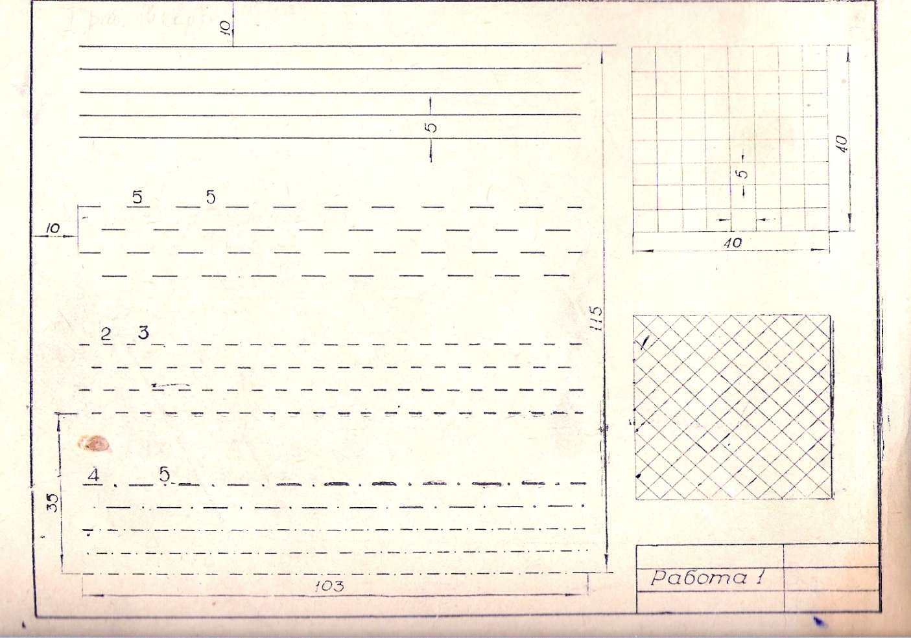

Сурет 1

